Ben CRISTOVAO live DJ show

**KONTAKTNÍ INFORMACE**

**Produkce, tour manager:**

**Jana Rychtaříková: +420 725 118 433**

[**booking@championship.cz**](mailto:booking@championship.cz)

Zvukař BC- Mikuláš Krutský : +420 602 329 089

mikulas@pmsound.cz

Tyto technické podmínky jsou nedílnou součástí smlouvy. Pořadatel zaručuje předání našich technických požadavků firmě, která koncert technicky zabezpečuje včas, minimálně 14 dní před konáním akce tak, aby bylo možno konzultovat případné nejasnosti.

**Firma, která akci technicky zajišťuje, odešle potvrzující email, že naše požadavky akceptují na emailovou adresu naší produkce nejméně 7 dní před datem konání akce.**

**PA SYSTEM**

Požadujeme **profesionální aparaturu zavedených značek** (L´acoustics, Meyer Sound, Adamson, D&B, Nexo) **nikoli semi-pro** aparatury (např. Peavey, Mackie, Behringer, Montrabo LowEnd, "home made" aparatury apod.). Aparatura musí být schopna dosahovat 110 dB SPL akustického tlaku v celém zvukovém spektru v sále.

**FOH**

**Kapela si nevozí ve většině případů vlastního zvukaře. Zvuk v sále nastavuje DJ Fusse. Preferujeme možnost zvukaře, který po celou dobu produkce bude v sále a bude mít možnost korigovat nastavení.**

**MONITORING**

Je zapotřebí tří separátních monitorových cest. Na každé cestě minimálně 2x wedge ZAVEDENÝCH značek stejně jako u PA! (NE! Peavey, Mackie, Behringer, Montrabo LowEnd, v žádném případě "home made"!)

Preferujeme využití SUB k DJ.

AUX 1- 2-3x front wedges

AUX 2- 2x DJ wedges

(AUX 3- Ben mono in-ear (XLR out), většinou není využito )

**INPUT LIST**

Kapela si většinou nevozí svůj bezdrátový mikrofon, proto vyžadujeme od místní produkce dodání kvalitních bezdrátových mikrofonů, např. Wisycom B87, Shure URD4/ SLX SM58/87, Sennheiser Ew 500 945,…

(NE! Skytec, LD system, Omnitronic, line6, nízké řady prof. firem Shure (např. Shure PG, Sennheiser XSW, AKG minivocal., NE!)

Kapela ve většině případů jezdí bez hosta, přesto mějte VŽDY připravený stejný mikrofon jako backup.

Ben CRISTOVAO live DJ show

|  |  |  |
| --- | --- | --- |
| **Channel** | **Instrument** | **Connection** |
| 1 | DJ L | XLR- vlastní mix |
| 2 | DJ R | XLR- vlastní mix |
| 3 | GUEST, BCKUP | Bezdrátový mikrofon, viz. výše- místní |
| 4 | BEN | Bezdrátový mikrofon, viz. výše- místní |

**DJ**

Dj Fusse přiveze vlastní gramofony a vlastní DJmix. Je zapotřebí rovný pevný riser (stůl) o rozměrech klasického Nivtecu (2x1x0,8) případně polovičního rozměru (2x0,5x0,8). Ideální je použití dvou desek proti sobě, aby se minimalizovali vibrace.

Dj Fusse může mít výstup na monitory pomocí BOOTH (2x 6,3 mm jack) , nebo návratem od zvukaře, pokud tam zvukař je. Dj vyžaduje minimálně 4x 230 V přímo na riseru (stole).

**STAGEPLAN**

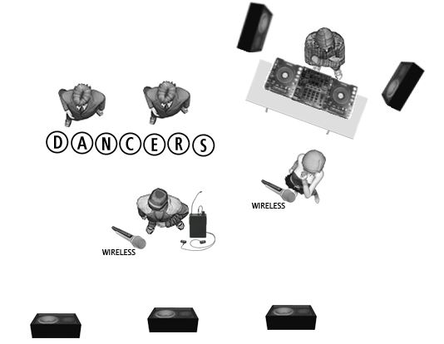

Ben CRISTOVAO live DJ show

**SVĚTLA**

Základní nasvícení podia odpovídající velikosti klubu - všechna použitá světla na stage, směřující na stage a v místě produkce musí být plně ovladatelná přes ovládací pult (vše musí jít zhasnout). Pokud není dohodnuto jinak, zajistí pořadatel vlastního osvětlovače, který se bude řídit pokyny skupiny nebo jejího doprovodu (tour manager, zvukař, tech. support) a který je plně seznámen s elektrickým a datovým zapojením, programingem světel a bude schopen řešit všechny nastalé problémy

Minimální světelné požadavky:

- 6x led wash- moving head (back)

- 6x led par (front)

- 1x hazer (vyrobník mlhy)

- 1x větrák

- 1x ovládací pult avolites (eq.- MA, High end system, Cham sys)

**STAGE**

Rozměry podia by měly být minimálně **6x4m**. Pódium by mělo být minimálně **1 m vysoké, pevné, stabilní, čisté, bezpečné** a z přední strany černě vykryté. U stage by měl být v půběhu koncertu min. 1-2 lidé z ostrahy.

**Děkujeme vám a těšíme se na spolupráci!**